Муниципальное бюджетное общеобразовательное учреждение
средняя общеобразовательная школа № 15
ст. Родниковская

Дидактический материал

"Внутреннее и внешнее устройство
православного храма"

Составил: Смирнов А.А.
учитель ОПК

2011-2012 учебный год
Пояснительная записка

Предлагаемый дидактический материал рассчитан на учителя "Основ религиозных культур и светской этики", работающего по программе А.А. Данилюка модуля "Основы православной культуры" для общеобразовательных учреждений.
Дидактический материал охватывает серию уроков, знакомящих учащихся с устройством православного храма.
Данный учебный дидактический материал предусматривает организацию учебно-познавательной деятельности школьников: применение и актуализация теоретических знаний, самоконтроль качества усвоения материала.
Данный материал включает набор дидактических карточек для проверки знаний о внутреннем и внешнем устройстве православного храма. Карточки разработаны с целью помочь быстро и качественно оценить знания учащихся. Карточки предлагаются ребятам практически на каждом уроке, если упоминается строение храма.
Работа со схемой устройства способствует правильному восприятию внутреннего пространства храма, а также поведению в храме.
Данное пособие содержит два варианта схем: внешнее устройство и внутреннее устройство.
В зависимости от хода урока рекомендуется отводить на выполнение работы по заданиям такое время, чтобы успеть выполнить все основные необходимые составляющие урока, предусмотренные учителем, например, объяснение нового материала, закрепление изученного на уроке. Поэтому предлагаемые здесь задания рассчитаны на возможность выбора.
Эффективность применения материалов достигается при условии систематической организации работы учащихся по выполнению заданий и систематического контроля за качеством выполнения каждого задания. Этот контроль осуществляется различными способами:
а) просмотром письменных ответов на вопросы, рисунки на развитие зрительного внимания и т. п.;
б) прослушиванием устных ответов на вопросы учителя;
в) организацией взаимной проверки работ учащимися;
Во всех случаях результаты должны быть проанализированы на уроке.
Дидактический материал для работы учащихся является одним из методических средств, которые наряду с другими (учебником, рабочей тетрадью) необходимы для успешного проведения урока, усвоения знаний, учитывая индивидуальные, возрастные особенности учащихся.

Содержание

Стр.
1. Внутреннее устройство храма..........................................................................4-7
1.2. В алтаре.......................................................................................................5-6
1.3. Средняя часть храма..................................................................................6-6
1.4. Притвор.......................................................................................................6-6
1.5. Иконостас....................................................................................................6-7
2. Внешнее устройство храма...............................................................................7-8
3. Дидактические игры..........................................................................................9-9
4. Схемы, рисунки, фотографии........................................................................10-10
5. Источники........................................................................................................11-11

Все строения в мире возводятся для людей,
и только одно строение созидается
в честь и славу Бога – это ХРАМ.

Внутреннее устройство храма.

1. Православный храм делится на три части: притвор, сам храм (средняя часть) и алтарь.
В притворе раньше стояли те, кто готовился к крещению и кающиеся, временно отлученные от причастия. Притворы в монастырских храмах часто использовались также в качестве трапезных.
Сам храм предназначен непосредственно для верующих.
Главнейшая часть храма — это алтарь, место святое, поэтому в него не позволяется входить непосвященным. Алтарь означает небо, где обитает Бог, а храм — землю. Самое важное место в алтаре — престол - особо освященный четырехугольный стол, украшенный двумя материями: нижней - белою из полотна и верхней - из парчи. Считается, что на престоле невидимо присутствует сам Христос и потому касаться его могут только священники. На престоле всегда находятся антиминс, напрестольное Евангелие, крест, дарохранительница, дароносица. возвышающийся посреди него.
Антиминс - главный священный предмет храма. Это освященный архиереем шелковый плат с изображением положения Христа во гроб и с зашитой частицей мощей какого-либо святого. В первые века христианства служба (литургия) всегда совершалась на гробницах мучеников над их мощами. Без антиминса службу совершать нельзя. Недаром само слово антиминс переводится с греческого как “вместопрестолие”. Обыкновенно антиминс завернут в другой плат - илитон, напоминающий повязку на голове Христа в гробу.
Дарохранительница - это ящичек в виде небольшой церковки. Здесь хранятся святые дары для причащения больных. А на дом к ним для причащения священник ходит с дароносицей.
Место за престолом у восточной стены специально делается немного возвышенным, называется “горним местом” и считается самым святым местом даже на алтаре. Здесь традиционно располагаются большой семисвечник и большой запрестольный крест.
На алтаре, за алтарной преградой (иконостасом) у северной стены поставлен особый стол, называемый жертвенником. Здесь готовятся хлеб и вино для причастия. Для их торжественного приготовления во время обряда проскомидии на жертвеннике находятся: потир - святая чаша, в которую вливается вино с водою (симол крови Христа); дискос - блюдо на подставке для причастного хлеба (символ тела Христа); звездица - две дуги, соединенные крестом, чтобы ставить их на дискос и покров не касался частиц просфор (звездица - символ звезды вифлеемской); копие - острая палочка для вынимания частиц из просфор (символ копья, пронзившего Христа на кресте); лжица - ложечка для причащения верующих; губка для вытирания сосудов. Приготовленный хлеб для причастия накрывают покровом. Небольшие покровы называют покровцами, а самый большой - воздухом.
Кроме того, за алтарной преградой хранятся: кадильница, дикирий (двусвечник) и трикирий (трехсвечник) и рипиды (металические круги-опахала на рукоятках, которыми дьяконы веют над дарами при освящении их).
Отделяет алтарь от остального храма иконостас. Правда, некоторая часть алтаря находится перед иконостасом. Ее называют солеей (греч. “возвышение посреди храма”), а ее середину солеи - амвоном (греч. “восхожу”). С амвона священник произносит самые значительные слова при совершении службы. Амвон - символически очень значим. Это и гора, с которой проповедовал Христос; и вифлеемская пещера, где он родился; и камень, с которого ангел возвестил женам о возненсении Христа. По краям солеи у стен храма устраивают клиросы - места для певцов и чтецов. Само название клиросов происходит от названия певчих-священников “клирошане”, то есть певчие из священнослужителей, клира (греч. “жребий, надел”). У самых клиросов обыкновенно ставят хоругви - иконы на материи, прикрепленные к длинным древкам в виде знамен. Их носят во время крестных ходов.
1.2. Самая главная часть храма алтарь.
Слово "алтарь" значит возвышенный жертвенник.
Алтарь - место сугубого пребывания господа Иисуса Христа
Алтарь возвышается над средней частью и отделяется от храма иконостасом
Главная святыня храма - ПРЕСТОЛ особо освященный четырехугольный стол
Антиминсом называется освященный архиереем шелковый плат, с изображением на нем положения Иисуса Христа во гроб и обязательно с зашитой на другой его стороне частицей мощей какого-либо святого
Без антиминса нельзя совершать Божественной литургии (слово "антиминс" греческое, значит "вместопрестолие").
На престоле таинственно, невидимо присутствует Сам Господь, как Царь и Владыка Церкви. Прикасаться к престолу и целовать его могут только священнослужители. Помимо антиминса, Евангелия и Креста, составляющих неотъемлемую принадлежность Престола, на нем находится дарохрани́тельница, предназначенная для хранения Святых Даров.
Дарохрани́тельница – особый сосуд, изготовленный обычно из не окисляющегося, вызолоченного металла, имеющий вид храма или часовни, с небольшой гробницей. Внутри дарохранительницы в особом ящичке кладутся приготовленные для длительного хранения частицы Тела Христова, пропитанные Его Кровью. Эти частицы употребляются для причащения на дому тяжелобольных и умирающих людей. Символически дарохранительница изображает собой Гроб Христов, в котором покоилось Его Тело, или Церковь, как постоянно питающую православных Телом и Кровью Господней.
Дароно́сица – небольшой ковчежец, устраиваемый чаще всего в виде часовенки с дверцей и с крестом наверху. Внутри дароносицы находятся:
1. Ящичек для положения частиц Тела, пропитанного Кровью Христовой.
2. Ковшик (маленькая чаша).
3. Лжи́ца (серебряная ложка, используемая для Причащения).
4. Иногда в дароносице есть сосуд для вина.
Дароно́сицы служат для перенесения Святых Даров и причащения больных и умирающих людей. Тот факт, что внутри дароносицы находятся частицы Тела и Крови Христовой определил способ ношения этих сосудов священниками. Они носятся исключительно на груди в особых мешочках с лентой, надеваемой на шею. Сами дароносицы делаются обычно с ушками по бокам для тесемки или шнура.
Сосуд со Святым Миром (благовонный состав из множества веществ: елея, алоэ, смирны, розового масла, толченого мрамора и др.) также часто находится на главном Престоле. Только в том случае, если в храме несколько приделов, дароносицы и сосуды с Миром полагаются обычно на одном из боковых Престолов. По традиции Святое Миро приготовляется и освящается Патриархом раз в несколько лет и используется для совершения Таинства Миропомазания, а также для освящения антиминсов и Престолов храмов. В древности в Византии и России Святым Миром также помазывали на царство православных государей.
Налево от престола, в северной части алтаря, стоит другой небольшой стол. Этот стол называется жертвенником.
Святая Чаша, Дискос, Звездица, Копие, Лжица, Плат
За престолом стоит семисвечник, т.е. подсвечник с семью лампадами, а за ним запрестольный крест и запрестольный образ Матери Божией.
Место за престолом у самой восточной стены алтаря называется горним (высоким) местом
1.3. Средняя часть храма
Эта часть храма знаменует также область земного бытия, мир людей, но уже оправданный освященный, обоженный.
В средней части храма, обычно у северной стены, ставится стол с кануном (каноном) — четырехугольной мраморной или металлической доской со множеством ячеек для свечей и небольшим Распятием.
1.4. Притвор – это преддверие к храму.
Символическое значение притвора – место соприкосновения божественного с землёй. Это мир людей. В первые века христианства в притворе стояли кающиеся и оглашенные.
1.5. В иконостасе, отделяющем храм от алтаря, устроены три двери. Средние - самые большие - носят название царских врат. Через них никто, кроме священнослужителей не проходит. Кроме дверей царские врата перекрывает завеса, как правило красного цвета. Сами царские врата украшены иконами Благовещения и изображениями четырех евангелистов. А над ними помещают икону с изображением Тайной вечери.
В больших соборах, как правило, иконостас состоит из пяти ярусов, или пяти рядов икон. Эти ярусы связаны в единое целое.
Нижний ярус, или ряд, называется местным, потому что в нем есть местная икона, то есть икона праздника или святого, в честь которого устроен храм. В середине местного ряда, как уже отмечалось выше, находятся Царские Врата. Стоя перед Царскими Вратами, мы видим справа от них икону Спасителя Иисуса Христа, правее — местную икону. Еще правее, как правило, южная дверь, на которой изображается икона архангела. Правее южной двери могут быть другие иконы.Слева от Царских Врат, как правило, помещается икона Божией Матери, левее — другие иконы.
Второй от низа ряд может быть праздничным, в нем расположены иконы двунадесятых праздников.
Третий ряд — это деисусный ряд. Справа и слева от Деисуса — иконы святителей и архангелов.
Четвертый ряд — пророческий. В нем расположены иконы пророков Ветхого Завета — Исайи, Иеремии, Даниила, Давида, Соломона и других.
Пятый ряд - праотеческий. Праотцы - это патриархи израильского народа, такие, как Авраам, Иаков, Исаак, Ной.
Это традиционное устройство иконостаса. Но часто встречаются и другие, где, например, праздничный ряд может быть выше Деисуса, или его совсем может не быть.

2. Внешнее устройство храма

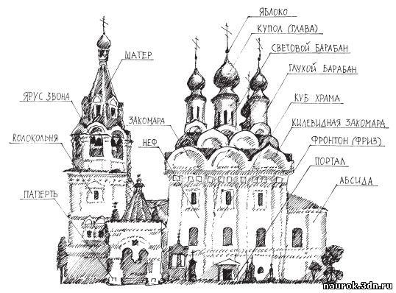

Представленная схема здания православного храма отражает лишь самые общие принципы храмостроительства, на ней отражены лишь основные, присущие многим храмовым зданиям архитектурные детали, органично объединенные в единое целое. Но при всем разнообразии храмовых строений, сами здания сразу узнаваемы и могут быть классифицированы по тем архитектурным стилям, к которым они относятся.

Абси́да – алтарный выступ, как бы пристроенный к храму, чаще всего полукруглый, но встречается и многоугольный в плане, в нем размещается алтарь.
Бараба́н – цилиндрическая или многогранная верхняя часть храма, над которой надстраивается купол, завершающийся крестом.
Бараба́н световой – барабан, грани или цилиндрическая поверхность которого прорезана оконными проемами
Глава́ – купол с барабаном и крестом, увенчивающий храмовое здание.
Закома́ра – в русской архитектуре полукруглое или килевидное завершение части наружной стены здания; как правило, повторяет очертания расположенного за ней свода.
Куб – основной объем храма.
Лу́ковица – церковная глава, напоминающая по форме луковицу.
Неф (франц. nef, от лат. navis — корабль), вытянутое помещение, часть интерьера церковного здания, ограниченная с одной или с обеих продольных сторон рядом колонн или столбов.
Па́перть – открытое или закрытое крыльцо перед входом в храм, возвышенное по отношению к уровню земли.
Пиля́стра (лопатка) – конструктивный или декоративный плоский вертикальный выступ на поверхности стены, имеющий базу и капитель.
Порта́л – архитектурно оформленный вход в здание.
Трапезная – часть храма, невысокая пристройка с западной стороны церкви, служащая местом проповеди, общественных собраний, а в древности и местом, где братия принимала пищу.
Шатер – высокое четырех-, шести– или восьмигранное пирамидальное покрытие башни, храма либо колокольни, широко распространенное в храмовой архитектуре Руси до XVII века.
Фронто́н – завершение фасада здания, портика, колоннады, огражденное скатами крыши и карнизом у основания.
Яблоко – шар на завершении купола под крестом.
Ярус – убывающее по высоте горизонтальное членение объема здания.

3. Дидактические игры.
Дидактическая игра «В храме и около него».
Всем детям предлагается выбрать по одной небольшой карточке с изображением различных частей православного храма, предметов церковного убранства и церковной утвари: свечи, лампадка, купол, изображение креста, колокольни, иконостаса, семисвечника, паникадила и др.
В процессе игры детям дается команда собраться в две группы: одна группа как бы «около храма», другая группа детей – «в храме», в зависимости от того, изображение какого предмета или части здания имеется у него на карточке. Ориентирами для сбора групп могут две крупные карточки: одна – с полным изображением храма, другая – с общим внутренним видом храма.
Выигрывает та группа, которая соберется быстрее.
В конце занятия дети изготавливают книжки-раскладушки с внутренним устройством храма. По ходу художественно-продуктивной деятельности дети закрепляют новые понятия.

Дидактическая игра «Построй храм».
Делим класс на небольшие микрогруппы. Учащимся предлагается план схема внешнего устройства храма на одной большой карте, которая кладётся на парту. В руках у детей заготовки из вырезанных фрагментов храма. Задача, кто быстрее соберёт все фрагменты, расположив их правильно на столе.

Дидактическая игра «Украшаем храм».
Делим класс на небольшие микрогруппы. Каждой группе предлагается план схема внутреннего устройства храма на формате А4, которая лежит на парте. В руках у детей цветные заготовки из фрагментов убранства храма. Задача, кто быстрее украсит храм изнутри, разместив их по канонам церкви.

4. Схемы, рисунки, фотографии
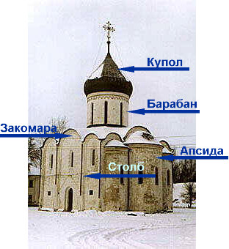
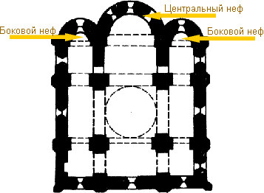

Рис. 1.Внешнее устройство храма
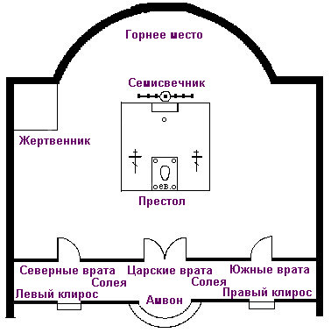

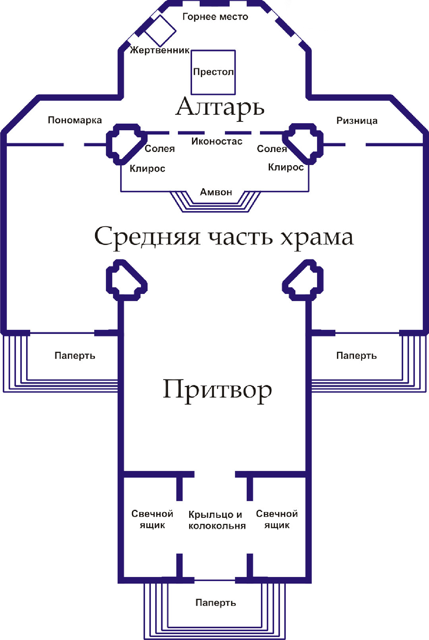

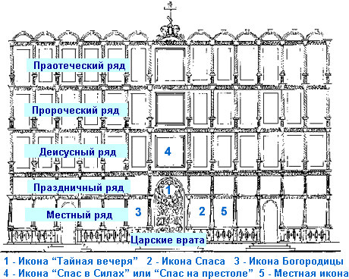

Рис. 2.Внутреннее устройство храма
5. Источники:
1.Архитектура храма
http://www.golddomes.ru/cerkov/cerkov1.shtml

2.Устройство православного храма
http://ourways.ru/article/article-24.html

3. Устройство православного храма
http://old-ru.ru/prav.html

3.Данилюк А.Я. Основы духовно-нравственной культуры народов России. Основы религиозных культур и светской этики. Программы общеобразовательных учреждений. 4-5 классы. 2012

4. Миссионерский портал диакона Андрея Кураева
http://kuraev.ru/

